Скамейки, лавочки
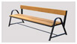 | 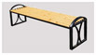 | 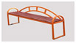 | 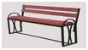 | 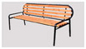
скамейка сварная №1 - 3000 руб. | скамейка сварная №2 - 3000 руб. | скамейка сварная №3 - 4000 руб. | скамейка сварная №4 - 4000 руб. | скамейка сварная №5 - 4000 руб.
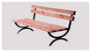 | 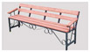 | 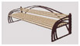 | 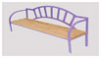 | 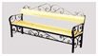
скамейка сварная №6 - 4000 руб. | скамейка сварная №7 - 4000 руб. | скамейка сварная №8 - 5000 руб. | скамейка сварная №9 - 4500 руб. | скамейка сварная №10 - 5000 руб.
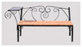 | 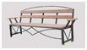 | 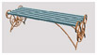 | 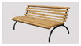 | 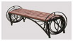
скамейка кованая №11 - 8500 руб. | скамейка кованая №12 - 8500 руб. | скамейка сварная №13 -8500 руб. | скамейка сварная №14 - 6500 руб. | скамейка сварная №15 - 6500 руб.
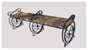 | 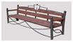 | 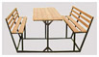 | 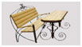 | 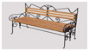
скамейка кованая №16 - 13000 руб. | скамейка кованая №17 - 9000 руб. | комплекс сварной №18 - 12100 руб | комплекс кованый № 19 - 9500 руб (за единицу) | скамейка кованая №20 -10500 руб.
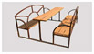 | 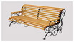 | 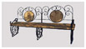 | 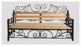 | 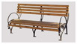
комплекс сварной № 21 - 10000 руб | скамейка кованая №22 -14000 руб. | скамейка кованая №23 -13000 руб. | скамейка кованая №24 - 13500 руб. | скамейка кованая №25 - 13500 руб.
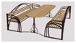 | 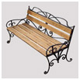 | 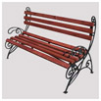 | 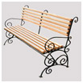 | 
комплекс сварной № 26 - 10000 руб | скамейка кованая №27 - 13500 руб. | скамейка кованая №28 - 13500 руб. | скамейка кованая №29 - 13500 руб. | скамейка кованая №30 - 18500 руб.
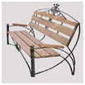 | 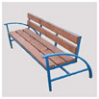 | 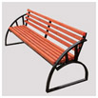 | 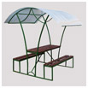
скамейка кованая №31 - 10000 руб. | скамейка сварная №32 - 4000 руб. | скамейка сварная №33 - 5000 руб. | комплекс сварной № 34 - 12600 руб

Козырьки, навесы
Козырьки ( навесы ) являются одним из основных средств защиты от солнца и атмосферных осадков, элементом оформления и декорирования входных групп. Каркас козырьков изготавливается из различных металлических материалов (профильная труба,стальная полоса, пруток, полнотелый квадрат и т.д.) Кровля - стальной лист 1,5-2 мм, оцинкованный лист 0,45-0,85 мм, нержавющий лист 0,55-1,5 мм, светопрозрачный поликарбонат (цветной, матовый, прозрачный).
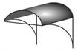 | 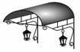 | 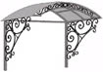 | 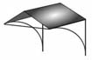 | 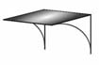
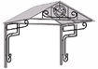 | 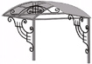 | 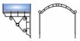 | 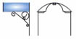 | 